**Инструкция по использованию математической библиотеки для решения систем дифференциальных уравнений, интегрирования и действий с матрицами**

Оглавление

1. Установка и развертывание. 3

1.1. Подключение под C++. 4

2. Инструкция программиста 5

2.1. Консольное приложение - ConsoleApplication1. 5

2.2. Библиотека динамической компоновки - math_wrapper. 6

2.3. Консольное приложение – matr. 8

2.4. Форма приложения - matr_csharp. 9

2.5. Юнит тесты. 9

3. Функции приложения 10

4. Инструкция для программиста - пользователя. 11

4.1. Работа с матрицами. 12

4.2. Работа с дифференциальными уравнениями*.* 15

4.3. Работа с интегрированием уравнений. 21

5. Wrapper(ы). 24

5.1. Wrapper для дифференцирования уравнений. 24

5.2. Wrapper для интегрирования уравнений. 25

5.3. Wrapper для работы с матрицами. 26

6. Начальные параметры функций. 27

6.1. Умножение матрицы на вектор. 27

6.2. Умножение матрицы на матрицу. 27

6.3. Транспонирование матрицы. 27

6.4. Решение определенного интеграла методом Симпсона. 27

6.5. Решение определенного интеграла методом Симпсона 3/8. 28

6.6. Решение определенного интеграла методом Монте-Карло. 28

6.7. Решение системы дифференциальных уравнений методом Эйлера. 28

6.8. Решение системы дифференциальных уравнений методом Рунге-Кутта 2. 28

6.9. Решение системы дифференциальных уравнений методом Рунге-Кутта 4. 29

6.10. Решение системы дифференциальных уравнений методом Эйлера. Перегрузка с tau. 29

6.11. Решение системы дифференциальных уравнений методом Рунге-Кутта 2. Перегрузка с tau. 29

6.12. Решение системы дифференциальных уравнений методом Рунге-Кутта 4. Перегрузка с tau. 30

7. Перспективы развития 30

# 1. Установка и развертывание.

Программа реализована на языке C-Sharp. Для удобства работы с программой рекомендуется использовать программный продукт Microsoft Visual Studio версии 2008 или более новые.

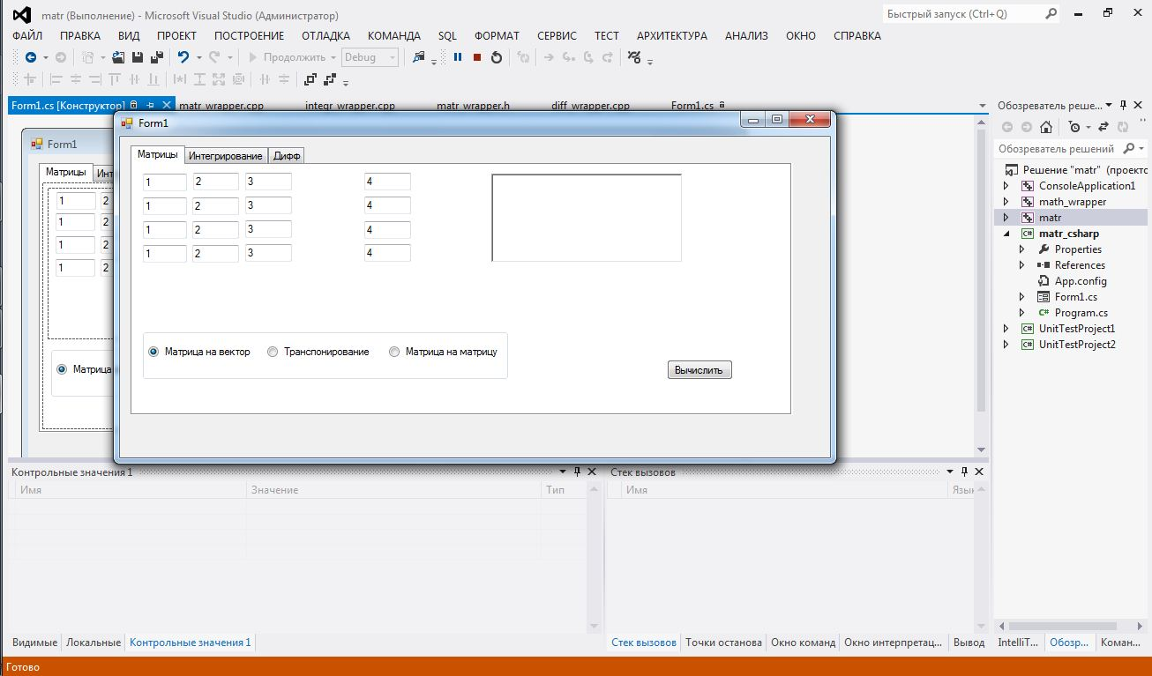

Рис.1. Вид проекта.

Для установки программы необходимо создать новый проект C# и подключить дополнительную библиотеку «библиотека динамической компоновки» math_wrapper через References. Или подключить к уже имеющемуся проекту.

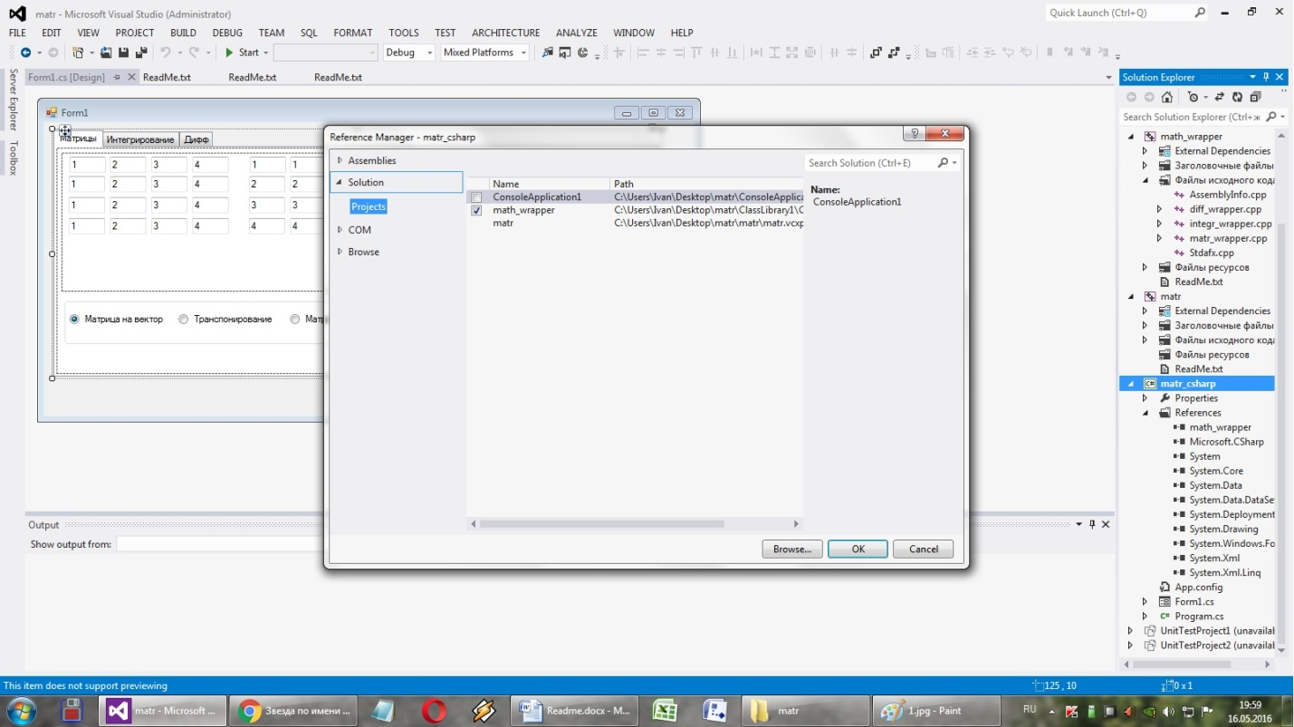

Рис. 2. Меню подключения библиотеки.

Проект имеет следующий Solution Explorer на рис. 3.

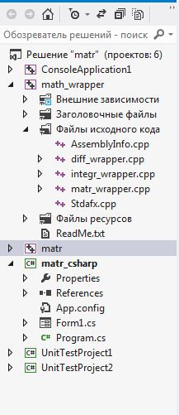

Рис.3.1. Обозреватель решения.

## Подключение под C++.

Подключение библиотеки происходит путём указания полного пути к библиотеке через #include в начале программы.

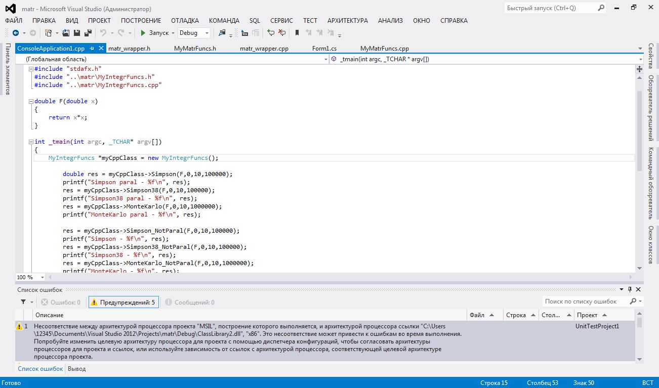

Рис.3.2. Указание пути к библиотеке.

# 2. Инструкция программиста

Проект состоит из следующих компонентов (рис. 3):

1. Консольное приложение - ConsoleApplication1;
2. Библиотека динамической компоновки - math_wrapper;
3. Консольное приложение – matr;
4. Форма приложения - matr_csharp;
5. Юнит тесты - UnitTestProject1, UnitTestProject2.

## 2.1. Консольное приложение - ConsoleApplication1.

Это приложение ConsoleApplication1 создано автоматически с помощью мастера приложений. В этом файле представлена сводка содержимого всех файлов, входящих в состав приложения ConsoleApplication1 (рис. 4).

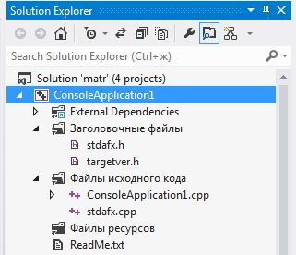

Рис. 4. ConsoleApplication1.

Обзор проекта:

* **ConsoleApplication1.vcxproj**

Это основной файл проекта VC++, создаваемый с помощью мастера приложений. Он содержит данные о версии языка Visual C++, использованной для создания файла, а также сведения о платформах, конфигурациях и функциях проекта, выбранных с помощью мастера приложений.

* **ConsoleApplication1.vcxproj.filters**

Это файл фильтров для проектов VC++, созданный с помощью мастера приложений. Он содержит сведения о сопоставлениях между файлами в вашем проекте и фильтрами. Эти сопоставления используются в среде IDE для группировки файлов с одинаковыми расширениями в одном узле (например CPP-файлы сопоставляются с фильтром "Исходные файлы").

* **ConsoleApplication1.cpp**

Это основной исходный файл приложения.

* **StdAfx.h, StdAfx.cpp**

Эти файлы используются для построения файла предкомпилированного заголовка (PCH) с именем ConsoleApplication1.pch и файла предкомпилированных типов с именем StdAfx.obj.

*С помощью комментариев «TODO:» в мастере приложений обозначаются фрагменты исходного кода, которые необходимо дополнить или изменить.*

## 2.2. Библиотека динамической компоновки - math_wrapper.

Эта библиотека DLL math_wrapper создана автоматически с помощью мастера приложений. В этом файле представлена сводка содержимого всех файлов, входящих в состав приложения math_wrapper (рис. 5).

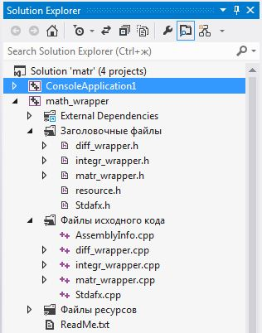

Рис. 5. math_wrapper.

Обзор библиотеки:

* **math_wrapper.vcxproj**

Это основной файл проекта VC++, создаваемый с помощью мастера приложений. Он содержит данные о версии языка Visual C++, использованной для создания файла, а также сведения о платформах, конфигурациях и функциях проекта, выбранных с помощью мастера приложений.

* **math_wrapper.vcxproj.filters**

Это файл фильтров для проектов VC++, созданный с помощью мастера приложений. Он содержит сведения о сопоставлениях между файлами в вашем проекте и фильтрами. Эти сопоставления используются в среде IDE для группировки файлов с одинаковыми расширениями в одном узле (например CPP-файлы сопоставляются с фильтром "Исходные файлы").

* **math_wrapper.cpp**

Основной исходный файл библиотеки DLL.

* **math_wrapper.h**

В этом файле содержится объявление класса.

* **AssemblyInfo.cpp**

В него включены настраиваемые атрибуты для изменения метаданных сборки.

*С помощью маркеров задач «TODO:» в мастере приложений обозначаются фрагменты исходного кода, которые необходимо дополнить или изменить.*

## 2.3. Консольное приложение – matr.

Это приложение matr создано автоматически с помощью мастера приложений. В этом файле представлена сводка содержимого всех файлов, входящих в состав приложения matr (рис. 6).

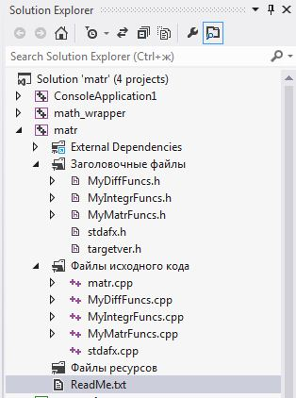

Рис. 6. matr.

Обзор проекта:

* **matr.vcxproj**

Это основной файл проекта VC++, создаваемый с помощью мастера приложений. Он содержит данные о версии языка Visual C++, использованной для создания файла, а также сведения о платформах, конфигурациях и функциях проекта, выбранных с помощью мастера приложений.

* **matr.vcxproj.filters**

Это файл фильтров для проектов VC++, созданный с помощью мастера приложений. Он содержит сведения о сопоставлениях между файлами в вашем проекте и фильтрами. Эти сопоставления используются в среде IDE для группировки файлов с одинаковыми расширениями в одном узле (например CPP-файлы сопоставляются с фильтром "Исходные файлы").

* **matr.cpp**

Это основной исходный файл приложения.

* **StdAfx.h, StdAfx.cpp**

Эти файлы используются для построения файла предкомпилированного заголовка (PCH) с именем matr.pch и файла предкомпилированных типов с именем StdAfx.obj.

*С помощью комментариев «TODO:» в мастере приложений обозначаются фрагменты исходного кода, которые необходимо дополнить или изменить.*

## 2.4. Форма приложения - matr_csharp.

В этом проекте находится основная форма, её параметры и свойства, подключенные и используемые дополнительные библиотеки и файлы (рис. 7). Этот проект был создан для наглядной демонстрации работы библиотеки. На форме задаются начальные параметры и затем передаются в вызываемые функции. После этого происходит вывод результатов на эту же форму.

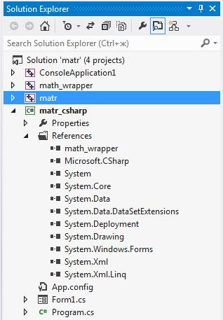

Рис. 7. matr_csharp.

## 2.5. Юнит тесты.

В программе используются два проекта с юнит тестами:

* UnitTestProject1
* UnitTestProject2

В UnitTestProject1 тестируется функционал для работы с матрицами.

В UnitTestProject2 тестируется интегрирование и дифференцирование систем уравнений.

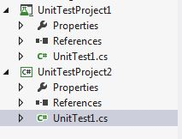

Рис. 8. Юнит тесты.

# 3. Функции приложения

Библиотека способна решать следующие задачи:

1. Последовательная и параллельная работа с матрицами (рис. 9):

* Произведение матрицы на вектор;
* Транспонирование матрицы;
* Произведение двух матриц.

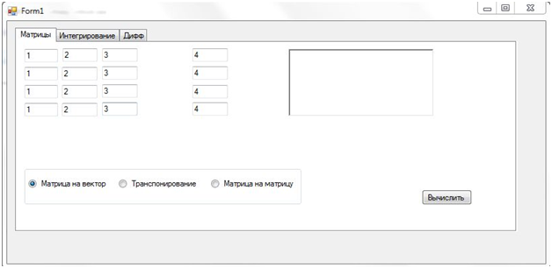

Рис. 9. Работа с матрицами.

1. Последовательное и параллельное интегрирование уравнений (рис. 10):

* Метод Симпсона;
* Метод Симпсон 3/8;
* Метод Монте-Карло.

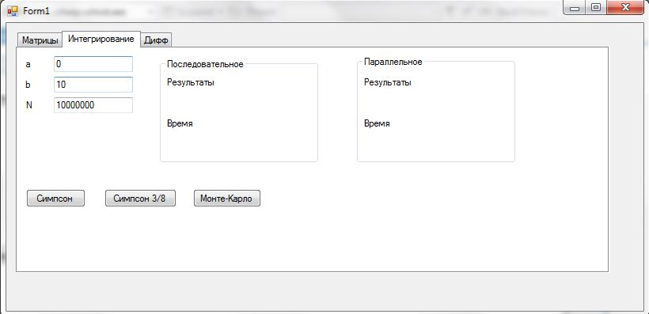

Рис. 10. Интегрирование уравнений.

1. Последовательное и параллельное дифференцирование систем уравнений (рис. 11):

* Метод Эйлера;
* Метод Рунге-Кутта 2;
* Метод Рунге-Кутта 4.

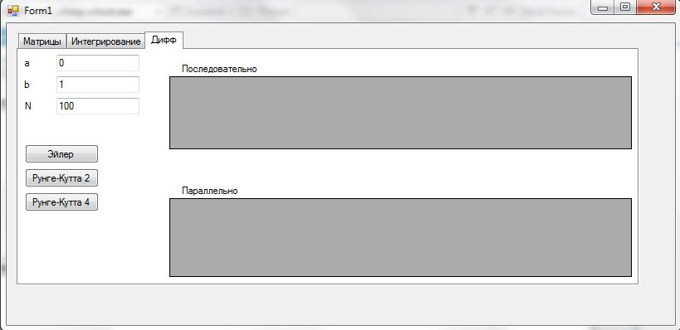

Рис. 11. Дифференцирование систем уравнений.

# 4. Инструкция для программиста - пользователя.

Необходимо подключить math_wrapper в разделе using.

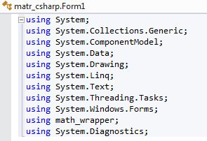

Рис. 12. Using.

## 4.1. Работа с матрицами.

*Файл MyMatrFuncs.cpp*

Необходимо создать экземпляр класса MatrFuncs. Через точку будут доступны методы расчета. Подсказки помогут сориентироваться в передаче параметров.

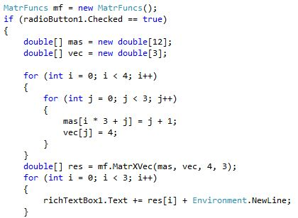

Рис. 4.2. Объявление класса для работы с матрицами

1. Функция произведения матрицы на вектор (параллельная):

double* MyMatrFuncs::MatrXVect(double** m, double* v, int n, int k)

{

double* v_res;

v_res = new double[k];

double s = 0;

#pragma omp parallel for reduction(+:s)

for ( int i = 0; i < n; i++)

{

for ( int j = 0; j < k; j++)

{

s = s + m[i][j] * v[j];

}

v_res[i] = s;

s = 0;

}

return v_res;

}

1. Функция транспонирования матрицы (параллельная):

double** MyMatrFuncs::MatrTransp(double** m, int n)

{

double** m_res = new double*[n];

#pragma omp parallel for

for ( int i = 0; i < n; i++)

{

m_res[i]=new double[n];

for ( int j = 0; j < n; j++)

{

m_res[i][j] = m [j][i];

}

}

return m_res;

}

1. Функция произведения матриц (параллельная):

double** MyMatrFuncs::MatrXMatr(double** m1, double** m2, int h1, int w1, int h2, int w2)

{

if (w1 != h2)

{

return 0;

}

double** m_res;

m_res = new double*[h1];

for (int i = 0; i < h1; i++)

{

m_res[i] = new double[h2];

}

for (int i = 0; i < h1; i++)

{

for (int j = 0; j < w2; j++)

{

m_res[i][j] = 0;

}

}

double sum = 0;

#pragma omp parallel for reduction(+:sum)

for (int i = 0; i < h1; i++)

{

for (int k = 0; k < w2; k++)

{

for (int j = 0; j < w1; j++)

{

sum += m1[i][j] * m2[j][k];

}

m_res[i][k] = sum;

sum = 0;

}

}

return m_res;

}

1. Функция произведения матрицы на вектор (последовательная):

double* MyMatrFuncs::MatrXVect_NotParal(double** m, double* v, int n, int k)

{

double* v_res;

v_res = new double[k];

double s = 0;

for ( int i = 0; i < n; i++)

{

for ( int j = 0; j < k; j++)

{

s = s + m[i][j] * v[j];

}

v_res[i] = s;

s = 0;

}

return v_res;

}

1. Функция транспонирования матрицы (последовательная):

double** MyMatrFuncs::MatrTransp_NotParal(double** m, int n)

{

double** m_res = new double*[n];

for ( int i = 0; i < n; i++)

{

m_res[i]=new double[n];

for ( int j = 0; j < n; j++)

{

m_res[i][j] = m [j][i];

}

}

return m_res;

}

1. Функция произведения матриц (последовательная):

double** MyMatrFuncs::MatrXMatr_NotParal(double** m1, double** m2, int h1, int w1, int h2, int w2)

{

if (w1 != h2)

{

return 0;

}

double** m_res;

m_res = new double*[h1];

for (int i = 0; i < h1; i++)

{

m_res[i] = new double[h2];

}

for (int i = 0; i < h1; i++)

{

for (int j = 0; j < w2; j++)

{

m_res[i][j] = 0;

}

}

double sum = 0;

for (int i = 0; i < h1; i++)

{

for (int k = 0; k < w2; k++)

{

for (int j = 0; j < w1; j++)

{

sum += m1[i][j] * m2[j][k];

}

m_res[i][k] = sum;

sum = 0;

}

}

return m_res;

}

## 4.2. Работа с дифференциальными уравнениями*.*

*Файл MyDiffFuncs.cpp*

Необходимо создать экземпляр класса DiffFuncs. Через точку будут доступны методы расчета. Подсказки помогут сориентироваться в передаче параметров.

Также следует обратить внимание на то, что при передаче функций в метод необходимо использовать небезопасный контекст. Объявление массива функций следует производить, используя делегат из враппера – DiffFuncs.FDelegate.

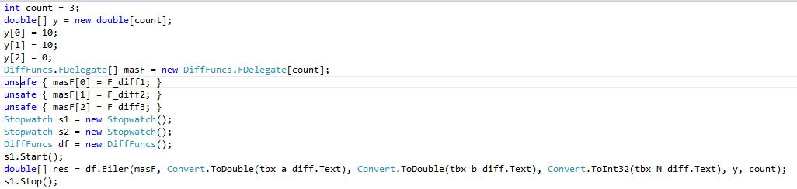

Рис. 13. Пример работы с методом Эйлера.

1. Функция - метод Эйлера (параллельный):

double* MyDiffFuncs::Eiler_Paral(void** Function, double a, double b, int n, double* y, int count)

{

double h = (b - a) / n;

FType* F = (FType* )(Function);

for (int j = 0; j < n; j++)//цикл по веремни

{

#pragma omp parallel for

for (int i = 0; i < count; i++)

{

y[i] = y[i] + h * F[i](j * h, y);

}

}

return y;

}

1. Функция – Рунге-Кутта 2 (параллельная):

double* MyDiffFuncs::RungeKutta2_Paral(void** Function, double a, double b, int n, double* y, int count)

{

double h = (b - a) / n;

FType* F = (FType* )(Function);

double* z = new double[count];

for (int i = 0; i < count; i++)

z[i] = 0;

for (int j = 0; j < n; j++)//цикл по веремни

{

#pragma omp parallel for

for (int i = 0; i < count; i++)

{

z[i] = y[i] + h/2 * F[i](j * h, y);

y[i] = y[i] + h * F[i](j * h, z);

}

}

return y;

}

1. Функция – Рунге-Кутта 4 (параллельная):

double* MyDiffFuncs::RungeKutta4_Paral(void** Function, double a, double b, int n, double* y, int count)

{

FType* F = (FType* )(Function);

// значения функций

double* xx = new double[count];// при t=0.

double* R1 = new double[count]; // первое слагаемое из формулы для трёх функций

double* R2 = new double[count]; // второе слагаемое из формулы для трёх функций

double* R3 = new double[count]; // третье слагаемое из формулы для трёх функций

double* R4 = new double[count]; // четвертое слагаемое из формулы для трёх функций

double h = (b - a) / n;

double t;

for (int q = 0; q < n - 1; q++)

{

t = q * h;

// первое слагаемое

#pragma omp parallel for

for (int i = 0; i < count; i++)

R1[i] = h * F[i](t, y);

// второе слагаемое

#pragma omp parallel for

for (int i = 0; i < count; i++)

xx[i] = y[i] + 0.5 * R1[i];

#pragma omp parallel for

for (int i = 0; i < count; i++)

R2[i] = h * F[i](t + 0.5 * h, xx);

// третье слагаемое

#pragma omp parallel for

for (int i = 0; i < count; i++)

xx[i] = y[i] + 0.5 * R2[i];

#pragma omp parallel for

for (int i = 0; i < count; i++)

R3[i] = h * F[i](t + h, xx);

// четвертое слагаемое

#pragma omp parallel for

for (int i = 0; i < count; i++)

xx[i] = y[i] + R3[i];

#pragma omp parallel for

for (int i = 0; i < count; i++)

R4[i] = h * F[i](t + h, xx);

// новые значения функций

#pragma omp parallel for

for (int i = 0; i < count; i++)

y[i] = y[i] + (R1[i] + 2 * R2[i] + 2 * R3[i] + R4[i]) / 6;

}

return y;

}

1. Функция – метод Эйлера (последовательная):

double* MyDiffFuncs::Eiler(void** Function, double a, double b, int n, double* y, int count)

{

double h = (b - a) / n;

FType* F = (FType* )(Function);

double t = 0;

for (int j = 0; j < n; j++)//цикл по веремни

{

for (int i = 0; i < count; i++)

{

y[i] = y[i] + h * F[i](j * h, y);

}

}

return y;

}

1. Функция – Рунге-Кутта 2 (последовательная):

double* MyDiffFuncs::RungeKutta2(void** Function, double a, double b, int n, double* y, int count)

{

double h = (b - a) / n;

FType* F = (FType* )(Function);

double* z = new double[count];

for (int i = 0; i < count; i++)

z[i] = 0;

for (int j = 0; j < n; j++)//цикл по веремни

{

for (int i = 0; i < count; i++)

{

z[i] = y[i] + h/2 * F[i](j * h, y);

y[i] = y[i] + h * F[i](j * h, z);

}

}

return y;

}

1. Функция – Рунге-Кутта 4 (последовательная):

double* MyDiffFuncs::RungeKutta4(void** Function, double a, double b, int n, double* y, int count)

{

FType* F = (FType* )(Function);

// значения функций

double* xx = new double[count];// при t=0.

double* R1 = new double[count]; // первое слагаемое из формулы для трёх функций

double* R2 = new double[count]; // второе слагаемое из формулы для трёх функций

double* R3 = new double[count]; // третье слагаемое из формулы для трёх функций

double* R4 = new double[count]; // четвертое слагаемое из формулы для трёх функций

double h = (b - a) / n;

double t;

for (int q = 0; q < n - 1; q++)

{

t = q * h;

// первое слагаемое

for (int i = 0; i < count; i++)

R1[i] = h * F[i](t, y);

// второе слагаемое

for (int i = 0; i < count; i++)

xx[i] = y[i] + 0.5 * R1[i];

for (int i = 0; i < count; i++)

R2[i] = h * F[i](t + 0.5 * h, xx);

// третье слагаемое

for (int i = 0; i < count; i++)

xx[i] = y[i] + 0.5 * R2[i];

for (int i = 0; i < count; i++)

R3[i] = h * F[i](t + h, xx);

// четвертое слагаемое

for (int i = 0; i < count; i++)

xx[i] = y[i] + R3[i];

for (int i = 0; i < count; i++)

R4[i] = h * F[i](t + h, xx);

// новые значения функций

for (int i = 0; i < count; i++)

y[i] = y[i] + (R1[i] + 2 * R2[i] + 2 * R3[i] + R4[i]) / 6;

}

return y;

}

**Реализация перегрузки с использованием tau (**вместо промежутка [a, b] передается заранее известный шаг tau**):**

1. Функция - метод Эйлера (параллельный):

double* MyDiffFuncs::Eiler_Paral(void** Function, double tau, int n, double* y, int count)

{

double h = tau;

FType* F = (FType* )(Function);

for (int j = 0; j < n; j++)//цикл по веремни

{

#pragma omp parallel for

for (int i = 0; i < count; i++)

{

y[i] = y[i] + h * F[i](j * h, y);

}

}

return y;

}

1. Функция – Рунге-Кутта 2 (параллельная):

double* MyDiffFuncs::RungeKutta2_Paral(void** Function, double tau, int n, double* y, int count)

{

double h = tau;

FType* F = (FType* )(Function);

double* z = new double[count];

for (int i = 0; i < count; i++)

z[i] = 0;

for (int j = 0; j < n; j++)//цикл по веремни

{

#pragma omp parallel for

for (int i = 0; i < count; i++)

{

z[i] = y[i] + h/2 * F[i](j * h, y);

y[i] = y[i] + h * F[i](j * h, z);

}

}

return y;

}

1. Функция – Рунге-Кутта 4 (параллельная):

double* MyDiffFuncs::RungeKutta4_Paral(void** Function, double tau, int n, double* y, int count)

{

FType* F = (FType* )(Function);

// значения функций

double* xx = new double[count];// при t=0.

double* R1 = new double[count]; // первое слагаемое из формулы для трёх функций

double* R2 = new double[count]; // второе слагаемое из формулы для трёх функций

double* R3 = new double[count]; // третье слагаемое из формулы для трёх функций

double* R4 = new double[count]; // четвертое слагаемое из формулы для трёх функций

double h = tau;

double t;

for (int q = 0; q < n - 1; q++)

{

t = q * h;

// первое слагаемое

#pragma omp parallel for

for (int i = 0; i < count; i++)

R1[i] = h * F[i](t, y);

// второе слагаемое

#pragma omp parallel for

for (int i = 0; i < count; i++)

xx[i] = y[i] + 0.5 * R1[i];

#pragma omp parallel for

for (int i = 0; i < count; i++)

R2[i] = h * F[i](t + 0.5 * h, xx);

// третье слагаемое

#pragma omp parallel for

for (int i = 0; i < count; i++)

xx[i] = y[i] + 0.5 * R2[i];

#pragma omp parallel for

for (int i = 0; i < count; i++)

R3[i] = h * F[i](t + h, xx);

// четвертое слагаемое

#pragma omp parallel for

for (int i = 0; i < count; i++)

xx[i] = y[i] + R3[i];

#pragma omp parallel for

for (int i = 0; i < count; i++)

R4[i] = h * F[i](t + h, xx);

// новые значения функций

#pragma omp parallel for

for (int i = 0; i < count; i++)

y[i] = y[i] + (R1[i] + 2 * R2[i] + 2 * R3[i] + R4[i]) / 6;

}

return y;

}

1. Функция – метод Эйлера (последовательная):

double* MyDiffFuncs::Eiler(void** Function, double tau, int n, double* y, int count)

{

double h = tau;

FType* F = (FType* )(Function);

double t = 0;

for (int j = 0; j < n; j++)//цикл по веремни

{

for (int i = 0; i < count; i++)

{

y[i] = y[i] + h * F[i](j * h, y);

}

}

return y;

}

1. Функция – Рунге-Кутта 2 (последовательная):

double* MyDiffFuncs::RungeKutta2(void** Function, double tau, int n, double* y, int count)

{

double h = tau;

FType* F = (FType* )(Function);

double* z = new double[count];

for (int i = 0; i < count; i++)

z[i] = 0;

for (int j = 0; j < n; j++)//цикл по веремни

{

for (int i = 0; i < count; i++)

{

z[i] = y[i] + h/2 * F[i](j * h, y);

y[i] = y[i] + h * F[i](j * h, z);

}

}

return y;

}

1. Функция – Рунге-Кутта 4 (последовательная):

double* MyDiffFuncs::RungeKutta4(void** Function, double tau, int n, double* y, int count)

{

FType* F = (FType* )(Function);

// значения функций

double* xx = new double[count];// при t=0.

double* R1 = new double[count]; // первое слагаемое из формулы для трёх функций

double* R2 = new double[count]; // второе слагаемое из формулы для трёх функций

double* R3 = new double[count]; // третье слагаемое из формулы для трёх функций

double* R4 = new double[count]; // четвертое слагаемое из формулы для трёх функций

double h = tau;

double t;

for (int q = 0; q < n - 1; q++)

{

t = q * h;

// первое слагаемое

for (int i = 0; i < count; i++)

R1[i] = h * F[i](t, y);

// второе слагаемое

for (int i = 0; i < count; i++)

xx[i] = y[i] + 0.5 * R1[i];

for (int i = 0; i < count; i++)

R2[i] = h * F[i](t + 0.5 * h, xx);

// третье слагаемое

for (int i = 0; i < count; i++)

xx[i] = y[i] + 0.5 * R2[i];

for (int i = 0; i < count; i++)

R3[i] = h * F[i](t + h, xx);

// четвертое слагаемое

for (int i = 0; i < count; i++)

xx[i] = y[i] + R3[i];

for (int i = 0; i < count; i++)

R4[i] = h * F[i](t + h, xx);

// новые значения функций

for (int i = 0; i < count; i++)

y[i] = y[i] + (R1[i] + 2 * R2[i] + 2 * R3[i] + R4[i]) / 6;

}

return y;

}

## 4.3. Работа с интегрированием уравнений.

*Файл MyIntegrFuncs.cpp*

Необходимо создать экземпляр класса IntegrFuncs. Через точку будут доступны методы расчета. Подсказки помогут сориентироваться в передаче параметров.

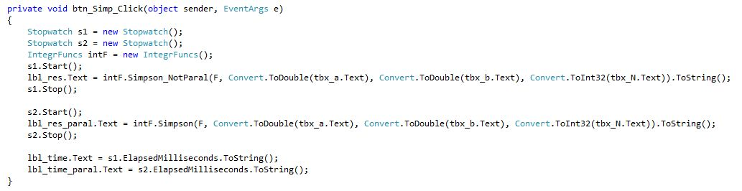

Рис. 14. Пример работы с методом Симпсона.

1. Функция – метод Симпсона (параллельная):

double MyIntegrFuncs::Simpson(void* Function, double a, double b, int N)

{

FType F = (FType )(Function);//приведение указателя на функцию к нужному типу

double h = (b - a) / N;

double x = a + h;

double s = 0;

double x1;

int num = (int)((b - x) / (2 * h) + 1);

#pragma omp parallel for reduction(+:s)

for (int i = 0; i < num; i++)

{

s = s + 4 * F(a + h + 2 * h * i);

}

#pragma omp parallel for reduction(+:s)

for (int i = 0; i < num; i++)

{

s = s + 2 * F(a + h + h + 2 * h * i);

}

return h / 3 * (s + F(a) - F(b));

}

1. Функция – метод Симпсона 3/8 (параллельная):

double MyIntegrFuncs::Simpson38(void* Function, double a, double b, int N)

{

FType F = (FType )(Function);

double h = (b - a) / (3 * N);

double s1 = F(a) + F(b);

int m = 3 * N - 1;

#pragma omp parallel for reduction(+:s1)

for (int i = 1; i <= m; i++)

{

if (i % 3 == 0)

s1 = s1 + 2 * F(a + h * i);

else

s1 = s1 + 3 * F(a + h * i);

}

return s1 * 3 / 8 * h;

}

1. Функция – метод Монте-Карло (параллельная):

double MyIntegrFuncs::MonteKarlo(void* Function, double a, double b, int N)

{

FType F = (FType )(Function);

double c, d, h;

// Находим максимум функции

srand(time(0));

int n = N;

int col = 0;

h = (b - a) / n; // Шаг интегрирования

double S;

double a1 = a, b1 = b;

double x1 = 0, x2 = 0;

double x = 0;

double e = 0.0001;

double q = (1 + sqrt(5.0)) / 2;

x1 = b1 - (b1 - a1) / q;

x2 = a1 + (b1 - a1) / q;

while(abs(b1 - a1) > e)

{

if (F(x1) <= F(x2))

{

a1 = x1;

x1 = x2;

x2 = a1 + (b1 - a1) / q;

}

else

{

b1 = x2;

x2 = x1;

x1 = b1 - (b1 - a1) / q;

}

}

c = F((a1 + b1) / 2);

S = c * (b - a);

double m;

double r3, r4, r5, r6;

int r1, r2;

#pragma omp parallel for private (r1, r2, r3, r4, r5, r6) reduction(+:col)

for (int i = 0; i < n; i++)

{

r1 = rand()%100;

r2 = rand()%100;

r3 = r1 * 0.01; // генерируем число от 0 до 1

r4 = r2 * 0.01;

r5 = r3 * (b - a) + a;

r6 = r4 * c;

m = F(r5);

if (r6 < m)

{

col = col + 1;

}

}

return S * ((double)col / n);

}

1. Функция – метод Симпсона (последовательная):

double MyIntegrFuncs::Simpson_NotParal(void* Function, double a, double b, int N)

{

FType F = (FType )(Function);

double h = (b - a) / N;

double x = a + h;

double s = 0;

int num = (int)((b - x) / (2 * h) + 1);

for (int i = 0; i < num; i++)

{

s = s + 4 * F(x);

x = x + h;

s = s + 2 * F(x);

x = x + h;

}

return h / 3 * (s + F(a) - F(b));

}

1. Функция – метод Симпсона 3/8 (последовательная):

double MyIntegrFuncs::Simpson38_NotParal(void* Function, double a, double b, int N)

{

FType F = (FType )(Function);

double h = (b - a) / (3 * N);

double s1 = F(a) + F(b);

double m = 3 * N - 1;

double x = 0;

for (int i = 1; i <= m; i++)

{

x = a + h * i;

if (i % 3 == 0)

s1 = s1 + 2 * F(x);

else

s1 = s1 + 3 * F(x);

}

s1 = s1 * 3 / 8 * h;

return s1;

}

1. Функция – метод Монте-Карло (последовательная):

double MyIntegrFuncs::MonteKarlo_NotParal(void* Function, double a, double b, int N)

{

FType F= (FType )(Function);

double c, d, h;

// Находим максимум функции

srand(time(0));

int n = N;

int col = 0;

h = (b - a) / n; // Шаг интегрирования

double S;

double a1 = a, b1 = b;

double x1 = 0, x2 = 0;

double x = 0;

double e = 0.0001;

double q = (1 + sqrt(5.0)) / 2;

x1 = b1 - (b1 - a1) / q;

x2 = a1 + (b1 - a1) / q;

while(abs(b1 - a1) > e)

{

if (F(x1) <= F(x2))

{

a1 = x1;

x1 = x2;

x2 = a1 + (b1 - a1) / q;

}

else

{

b1 = x2;

x2 = x1;

x1 = b1 - (b1 - a1) / q;

}

}

c = F((a1 + b1) / 2);

S = c * (b - a);

double m;

double r3, r4, r5, r6;

int r1, r2;

for (int i = 0; i < n; i++)

{

r1 = rand()%100;

r2 = rand()%100;

r3 = r1 * 0.01; // генерируем число от 0 до 1

r4 = r2 * 0.01;

r5 = r3 * (b - a) + a;

r6 = r4 * c;

m = F(r5);

if (r6 < m)

{

col = col + 1;

}

}

return S * ((double)col / n);

}

# 5. Wrapper(ы).

Находятся в проекте math_wrapper. Используется для взаимодействия управляемого кода с неуправляемым, если мы хотим в C# использовать более быструю реализацию функций на C++.

## 5.1. Wrapper для дифференцирования уравнений.

*Файл diff_wrapper.h*

#pragma once

#include "..\matr\MyDiffFuncs.h"

#include "..\matr\MyDiffFuncs.cpp"

using namespace System;

using namespace System::Runtime::InteropServices;

namespace math_wrapper {

public ref class DiffFuncs

{

public: DiffFuncs();

private:

MyDiffFuncs *myCppClass;

void** delegatePointer;

public:

[UnmanagedFunctionPointerAttribute(CallingConvention::Cdecl)]

delegate double FDelegate(double x, double* y);

public:

array<double>^ Eiler(array<FDelegate ^>^ fdelegate, double a, double b, int N, array<double>^ arr_y, int count);

public:

array<double>^ RungeKutta2(array<FDelegate ^>^ fdelegate, double a, double b, int N, array<double>^ arr_y, int count);

public:

array<double>^ RungeKutta4(array<FDelegate ^>^ fdelegate, double a, double b, int N, array<double>^ arr_y, int count);

public:

array<double>^ Eiler_Paral(array<FDelegate ^>^ fdelegate, double a, double b, int N, array<double>^ arr_y, int count);

public:

array<double>^ RungeKutta2_Paral(array<FDelegate ^>^ fdelegate, double a, double b, int N, array<double>^ arr_y, int count);

public:

array<double>^ RungeKutta4_Paral(array<FDelegate ^>^ fdelegate, double a, double b, int N, array<double>^ arr_y, int count);

**Перегрузки с использованием tau:**

public:

array<double>^ Eiler(array<FDelegate ^>^ fdelegate, double tau, int N, array<double>^ arr_y, int count);

public:

array<double>^ RungeKutta2(array<FDelegate ^>^ fdelegate, double tau, int N, array<double>^ arr_y, int count);

public:

array<double>^ RungeKutta4(array<FDelegate ^>^ fdelegate, double tau, int N, array<double>^ arr_y, int count);

public:

array<double>^ Eiler_Paral(array<FDelegate ^>^ fdelegate, double tau, int N, array<double>^ arr_y, int count);

public:

array<double>^ RungeKutta2_Paral(array<FDelegate ^>^ fdelegate, double tau, int N, array<double>^ arr_y, int count);

public:

array<double>^ RungeKutta4_Paral(array<FDelegate ^>^ fdelegate, double tau, int N, array<double>^ arr_y, int count);

};

}

## 5.2. Wrapper для интегрирования уравнений.

*Файл integr_wrapper.h*

#pragma once

#include "..\matr\MyIntegrFuncs.h"

#include "..\matr\MyIntegrFuncs.cpp"

using namespace System;

using namespace System::Runtime::InteropServices;

namespace math_wrapper {

public ref class IntegrFuncs

{

public: IntegrFuncs();

private:

MyIntegrFuncs *myCppClass;

void* delegatePointer;

public:

[UnmanagedFunctionPointerAttribute(CallingConvention::Cdecl)]

delegate double FDelegate(double x);

public:

double Simpson(FDelegate ^ fdelegate, double a, double b, int N);

public:

double Simpson38(FDelegate ^ fdelegate, double a, double b, int N);

public:

double MonteKarlo(FDelegate ^ fdelegate, double a, double b, int N);

public:

double Simpson_NotParal(FDelegate ^ fdelegate, double a, double b, int N);

public:

double Simpson38_NotParal(FDelegate ^ fdelegate, double a, double b, int N);

public:

double MonteKarlo_NotParal(FDelegate ^ fdelegate, double a, double b, int N);

};

}

## 5.3. Wrapper для работы с матрицами.

*Файл matr_wrapper.h*

#pragma once

#include "..\matr\MyMatrFuncs.h"

#include "..\matr\MyMatrFuncs.cpp"

using namespace System;

namespace math_wrapper {

public ref class MatrFuncs

{

public: MatrFuncs();

private:

MyMatrFuncs *myCppClass;

// TODO: здесь следует добавить свои методы для этого класса.

public:

array<double>^ MatrXVec(array<array<double>^>^ m, array<double>^ v, int n, int k);

public:

array<array<double>^>^ MatrTranspon(array<array<double>^>^ m, int n);

public:

array<array<double>^>^ MatrXMatr(array<array<double>^>^ m1, array<array<double>^>^ m2, int h1, int w1, int h2, int w2);

public:

array<double>^ MatrXVec_NotParal(array<array<double>^>^ m, array<double>^ v, int n, int k);

public:

array<array<double>^>^ MatrTranspon_NotParal(array<array<double>^>^ m, int n);

public:

array<array<double>^>^ MatrXMatr_NotParal(array<array<double>^>^ m1, array<array<double>^>^ m2, int h1, int w1, int h2, int w2);

public:

array<double>^ MatrXVec(array<double>^ m, array<double>^ v, int n, int k);

public:

array<double>^ MatrTranspon(array<double>^ m, int n);

public:

array<double>^ MatrXMatr(array<double>^ m1, array<double>^ m2, int h1, int w1, int h2, int w2);

public:

array<double>^ MatrXVec_NotParal(array<double>^ m, array<double>^ v, int n, int k);

public:

array<double>^ MatrTranspon_NotParal(array<double>^ m, int n);

public:

array<double>^ MatrXMatr_NotParal(array<double>^ m1, array<double>^ m2, int h1, int w1, int h2, int w2);

};

}

# 6. Начальные параметры функций.

## 6.1. Умножение матрицы на вектор.

* array<double>^ math_wrapper::MatrFuncs::MatrXVec(array<array<double>^>^ m, array<double>^ v, int n, int k),
* array<double>^ math_wrapper::MatrFuncs::MatrXVec(array<double>^ m, array<double>^ v, int n, int k),

Где:

1. m - матрица.
2. v – вектор.
3. n - высота матрицы.
4. k - ширина матрицы.
5. Возвращает – вектор.

## 6.2. Умножение матрицы на матрицу.

* array<array<double>^>^ math_wrapper::MatrFuncs::MatrXMatr(array<array<double>^>^ m1, array<array<double>^>^ m2, int n, int k),
* array<double>^ math_wrapper::MatrFuncs::MatrXMatr(array<double>^ m1, array<double>^ m2, int h1, int w1, int h2, int w2),

Где:

1. m1 - матрица.
2. m2 – вектор.
3. n - высота матрицы.
4. k - ширина матрицы.
5. Возвращает – матрицу.

## 6.3. Транспонирование матрицы.

* array<array<double>^>^ math_wrapper::MatrFuncs::MatrTranspon(array<array<double>^>^ m, int n),
* array<double>^ math_wrapper::MatrFuncs::MatrTranspon(array<double>^ m, int n),

Где:

1. m - матрица.
2. n - размер матрицы.
3. Возвращает – матрицу.

## 6.4. Решение определенного интеграла методом Симпсона.

* double math_wrapper::IntegrFuncs::Simpson(FDelegate ^ fdelegate, double a, double b, int N),
* double math_wrapper::IntegrFuncs::Simpson_NotParal(FDelegate ^ fdelegate, double a, double b, int N),

Где:

1. fdelegate - функция.
2. a - нижняя граница.
3. b - нижняя граница.
4. N – количество шагов интегрирования.
5. Возвращает – значение интеграла.

## 6.5. Решение определенного интеграла методом Симпсона 3/8.

* double math_wrapper::IntegrFuncs::Simpson38(FDelegate ^ fdelegate, double a, double b, int N),
* double math_wrapper::IntegrFuncs::Simpson38_NotParal(FDelegate ^ fdelegate, double a, double b, int N),

Где:

1. fdelegate - функция.
2. a - нижняя граница.
3. b - нижняя граница.
4. N – количество шагов интегрирования.
5. Возвращает – значение интеграла.

## 6.6. Решение определенного интеграла методом Монте-Карло.

* double math_wrapper::IntegrFuncs::MonteKarlo(FDelegate ^ fdelegate, double a, double b, int N),
* double math_wrapper::IntegrFuncs:: MonteKarlo _NotParal(FDelegate ^ fdelegate, double a, double b, int N),

Где:

1. fdelegate - функция.
2. a - нижняя граница.
3. b - нижняя граница.
4. N – количество шагов интегрирования.
5. Возвращает – значение интеграла.

## 6.7. Решение системы дифференциальных уравнений методом Эйлера.

* array<double>^ math_wrapper::DiffFuncs::Eiler(array<FDelegate ^>^ fdelegate, double a, double b, int N, array<double>^ arr_y, int count),
* array<double>^ math_wrapper::DiffFuncs::Eiler_Paral(array<FDelegate ^>^ fdelegate, double a, double b, int N, array<double>^ arr_y, int count),

Где:

1. fdelegate - массив функций.
2. a – начальное значение интервала.
3. b - конечное значение интервала.
4. N – количество шагов.
5. arr_y – массив с начальными значениями.
6. count – количество уравнений.
7. Возвращает – массив с найденными значениями.

## 6.8. Решение системы дифференциальных уравнений методом Рунге-Кутта 2.

* array<double>^ math_wrapper::DiffFuncs::RungeKutta2(array<FDelegate ^>^ fdelegate, double a, double b, int N, array<double>^ arr_y, int count),
* array<double>^ math_wrapper::DiffFuncs:: RungeKutta2_Paral(array<FDelegate ^>^ fdelegate, double a, double b, int N, array<double>^ arr_y, int count),

Где:

1. fdelegate - массив функций.
2. a – начальное значение интервала.
3. b - конечное значение интервала.
4. N – количество шагов.
5. arr_y – массив с начальными значениями.
6. count – количество уравнений.
7. Возвращает – массив с найденными значениями.

## 6.9. Решение системы дифференциальных уравнений методом Рунге-Кутта 4.

* array<double>^ math_wrapper::DiffFuncs::RungeKutta4(array<FDelegate ^>^ fdelegate, double a, double b, int N, array<double>^ arr_y, int count),
* array<double>^ math_wrapper::DiffFuncs:: RungeKutta4_Paral(array<FDelegate ^>^ fdelegate, double a, double b, int N, array<double>^ arr_y, int count),

Где:

1. fdelegate - массив функций.
2. a – начальное значение интервала.
3. b - конечное значение интервала.
4. N – количество шагов.
5. arr_y – массив с начальными значениями.
6. count – количество уравнений.
7. Возвращает – массив с найденными значениями.

## 6.10. Решение системы дифференциальных уравнений методом Эйлера. Перегрузка с tau.

* array<double>^ math_wrapper::DiffFuncs::Eiler(array<FDelegate ^>^ fdelegate, double tau, int N, array<double>^ arr_y, int count),
* array<double>^ math_wrapper::DiffFuncs:: Eiler _Paral(array<FDelegate ^>^ fdelegate, double tau, int N, array<double>^ arr_y, int count),

Где:

1. fdelegate - массив функций.
2. tau – шаг.
3. N – количество шагов.
4. arr_y – массив с начальными значениями.
5. count – количество уравнений.
6. Возвращает – массив с найденными значениями.

## 6.11. Решение системы дифференциальных уравнений методом Рунге-Кутта 2. Перегрузка с tau.

* array<double>^ math_wrapper::DiffFuncs::RungeKutta2(array<FDelegate ^>^ fdelegate, double tau, int N, array<double>^ arr_y, int count),
* array<double>^ math_wrapper::DiffFuncs:: RungeKutta2_Paral(array<FDelegate ^>^ fdelegate, double tau, int N, array<double>^ arr_y, int count),

Где:

1. fdelegate - массив функций.
2. tau – шаг.
3. N – количество шагов.
4. arr_y – массив с начальными значениями.
5. count – количество уравнений.
6. Возвращает – массив с найденными значениями.

## 6.12. Решение системы дифференциальных уравнений методом Рунге-Кутта 4. Перегрузка с tau.

* array<double>^ math_wrapper::DiffFuncs::RungeKutta4(array<FDelegate ^>^ fdelegate, double tau, int N, array<double>^ arr_y, int count),
* array<double>^ math_wrapper::DiffFuncs:: RungeKutta4_Paral(array<FDelegate ^>^ fdelegate, double tau, int N, array<double>^ arr_y, int count),

Где:

1. fdelegate - массив функций.
2. tau – шаг.
3. N – количество шагов.
4. arr_y – массив с начальными значениями.
5. count – количество уравнений.
6. Возвращает – массив с найденными значениями.

# 7. Перспективы развития

Добавление новых математических функций.